目编号：0100-2018-2021
审核员监督审核记录（一）
企业名称：徐州徐工随车起重机有限公司
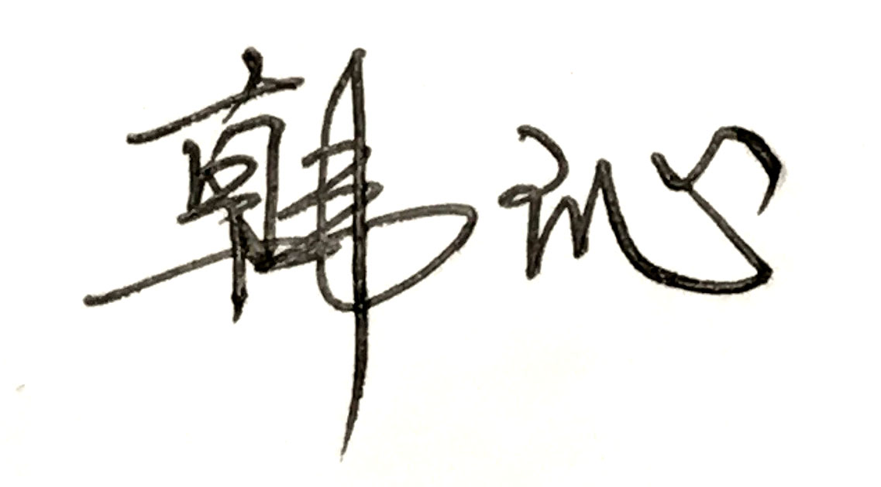
审 核 员： 审核日期： 2021年9月18日
序号 | 审核内容  及抽样要求 | 对应的  标准条款 | 审核记录及说明 | 审核部门 | 是否列入  不符合项
1 | 了解企业建立测量管理体系近一年来的运行情况？企业的产品质量、测量设备和测量过程是否持续满足顾客的测量要求？  企业建立测量体系后取得了哪些成绩？  企业在产品质量、物料交接、能源、安全、现场管理等方面是否有顾客投诉、纠纷、处理等状况。  对投诉的处理情况：  企业组织机构有否变更？产品有否增加？ | 5.2顾客为关注焦点 | 企业测量管理体系一年来的运行基本正常、适宜，符合体系要求，体系运行是有效的。  测量设备、设施充分和测量过程有效监控都能够持续满足顾客的测量要求。  企业建立测量体系对企业管理水平提高、内部产品质量稳定提供了保证，对产品性能改进和新产品研发提供了有力支持，对外部市场推广等起到重要作用。企业重点工作：加强测量设备的计量检定校准及完善记录信息内容，保持可追溯性。  企业在产品质量、物料交接、能源、安全、现场管理等方面较好未见到顾客投诉、纠纷等情况。  企业未有违反法律、法规问题和产品质量问题的投诉或重大质量事故发生。企业体系组织机构没有变更，产品类型没有增加。 | 管理层  品质管理部  生产制造部  营销公司  采购物流部  分厂  工程中心 | 否
2 | 企业制定的质量目标。是否分解到各部门。是否有具体指标，是否可测量和考核？查考核记录。 | 5.3质量目标 | 查2021年企业制定的5项测量目标已分解到各部门，有具体指标可测量。目前目标完成情况均达到指标要求，符合要求。 | 品质管理部 | 否
3 | 企业管理评审的时间？是单独评审还是和其它体系一起？  企业最高管理者是否主持审评？频次？  是否评审体系的适宜性、适应内外环境变化的能力。充分性：过程识别控制程度。有效性：评价体系改进机会和变更的需求。解决问题有哪些？ | 5.4管理评审 | 企业于2021年3月12日开展了质量、环境、职业健康安全、测量管理体系一体化管理评审，会议由公司总经理孙小军主持，由各部门总结汇报了体系运行情况。会议肯定了公司测量管理体系的充分性、有效性和适宜性。形成了管理评审报告，对公司测量管理体系目前存在的质量反馈方面的问题落实了整改部门。 | 管理层  技术中心  品质管理部  人力资源与管理部  营销公司  采购物流部  生产制造部  分厂  安全环保督查室  工程中心 | 否
4 | 企业每年进行几次测量体系内审？单独审还是结合审核？ | 8.2.3测量管理体系审核 | 企业每年进行一次测量管理体系内审。企业于2021年2月1日-2月4日组织了公司质量、环境、职业健康安全、测量管理体系一体化内审，内审分3个组，对公司9个部门及各分厂进行了全要素的审核，共开出了1不符合项，于2月16日完成整改。 | 管理层  技术中心  品质管理部  营销公司  人力资源与管理部  工程中心  分厂  采购物流部  安全环保督查室  生产制造部 | 否
5 | 企业对上年审核中发现的不符合是否进行纠正？是否制定纠正措施？验证是否满足要求。检查不合格控制的有效性。 | 8.3不合格控制 | 2020年外审未开具不符合项。不符合控制能够按照Q/XGSC 25023.19-2018《测量体系不合格管理程序》进行处理。 | 品质管理部 | 否
6 | 企业和部门对内外审中发现不合格如何采取纠正和纠正措施？查阅纠正和预防措施记录，检查其符合性和有效性。 | 8.4改进 | 企业内审中开具的1个不符合项采取了纠正措施，查阅不符合项报告，企业通过对不合格原因及对产品质量影响的分析，制定纠正措施及预防措施，跟踪实施状况的方式进行有效性验证。符合要求。 | 品质管理部 | 否

7 | 计量单位使用情况？检查强制检定计划，并抽样检查计划实施的情况。 | 计量法制要求 | 企业基本能采用法定计量单位。企业计量器具共872台，无强制检定计量器具，计量器具均能按照周检计划进行溯源，溯源管理较好。 | 品质管理部  生产制造部 | 否
8 | 公司对标志的使用，符合相关标准和规定。公司测量管理体系认证证书  是否用于企业形象广告宣传：对企业产品招投标有哪些帮助 | 认证证书标识的使用 | 公司对标志的使用，符合相关标准和规定。公司测量管理体系认证证书用于：企业形象宣传、对内产品质量提升、与同行之间竞争都起到了重要作用。 | 营销公司  品质管理部 | 否
9 | 企业对提供测量设备和辅助材料、消耗性材料和提供服务的外部供方如何识别、选择、评价和监视？ | 6.4外部供方 | 采购物流部对测量设备和材料供应商建立合格供方清单，收集了相关资质，并按照要求保存评价记录。  品质管理部提供测量设备检定/校准机构的合格供方清单，企业所有计量器具均送徐州市检验检测中心、江苏创测检测认证有限公司、江苏省测绘仪器计量中心进行周期检定和校准。 | 品质管理部  采购物流部 | 否
10 | 就顾客的计量要求是否已满足来监视有关顾客满意的信息。 | 8.2.2顾客满意 | 企业每年进行一次顾客满意度调查，由营销公司负责顾客满意度调查表的搜集统计分析，品质管理部对客户提出的建议进行改进。 | 营销公司  品质管理部 | 否
11 | 企业是否对计量确认过程和测量过程按照计划频次进行监视？ | 8.2.4测量管理体系的监视 | 公司制定了Q/XGSC 25023.18-2018《测量体系内部审核和监视管理程序》，对列入体系管理的重要测量过程和测量设备计量确认过程能够按照《测量过程控制规范》规定的频次进行监视。 | 品质管理部 | 否
12 | 企业能源主要品种？年消耗标煤？是否是重点用能单位？ | GB17167－2006 | 企业能源主要消耗品种为：水、电，2020年折合能耗约0.15万吨标准煤,不属于重点用能单位。企业能源计量器具为供电公司提供的单位结算电能表和自来水公司提供的进出口水表各一台，准确度等级满足要求。能源计量器具检定工作由供电公司和自来水公司负责。 | 生产制造部 | 否

